目 次
前言………………………………………………………………………… Ⅲ
說「異」兼釋與「異」並見諸詞………………………………………… 1
1985《歷史語言研究所集刊》56（台北：中央研究院歷史語言研究所）
釋「」及其相關問題…………………………………………………… 19
1987《歷史語言研究所集刊》58（台北：中央研究院歷史語言研究所）
論「任官卜辭」…………………………………………………………… 39
1989《中央研究院第二屆國際漢學會議論文集》（台北：中央研究院歷史語言研究所）
釋《綴新》四一八版卜辭………………………………………………… 61
1989《大陸雜誌》79卷2期
釋「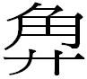」「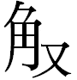」……………………………………………………………… 81
1990《第一屆古文字學研討會》（嘉義：中正大學）
釋「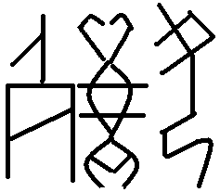」…………………………………………………………………… 87
1991《中國文字》新十五期（台北：藝文印書館）
《乙》三二一二版卜辭與作邑前之祭祀………………………………… 95
1991《中國文字》新十五期（台北：藝文印書館）
台灣地區所藏甲骨概況及《合集》一二九七三版之新綴合…………… 99
1992「中國古文字研究會92年學術討論會」論文（南京）
釋「」 ……………………………………………………………………109
1993《中國文字》新十七期（台北：藝文印書館）
釋「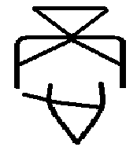」 ……………………………………………………………………115
1993《中國文字》新十七期（台北：藝文印書館）
釋「人」與「牛」……………………………………………………119
1993《王叔岷先生八十壽慶論文集》（台北：中央研究院歷史語言研究所）
《外》四四與《外》四七版之綴合………………………………………127
1993《第二屆國際中國古文字學討論會》（香港：中文大學）
讀《周原甲骨》札記………………………………………………………131
1997《中國文字》新二十二期（台北：藝文印書館）
「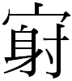」「勺」補釋……………………………………………………………151
1998《中國文字》新二十四期（台北：藝文印書館）
釋「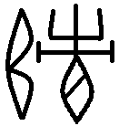」「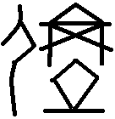」及其相關問題………………………………………………157
1998《中國文字》新二十四期（台北：藝文印書館）
釋「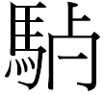」──附釋「尋」字在卜辭中的一種用法………………………167
2000《中國文字》新二十六期（台北：藝文印書館）
釋「齒」……………………………………………………………………175
2000《石璋如院士百歲祝壽論文集》（台北：中央研究院歷史語言研究所）
讀左傳札記二則……………………………………………………………187
2001《中國文字》新二十七期（台北：藝文印書館）
秦以前古文字中文字部件「一」的來源及其演變（上）………………203
2002《古文字研究》第二十四輯
引用甲骨文著錄書目及其簡稱……………………………………………213
參考書目及其簡稱…………………………………………………………217

